UPTEC “Mariscal Sucre ”

Tarea III Algoritmo

Alumna Marbelys Reyes V-18816574

Profesor José Ortiz

Sección 7122

En este código se utiliza una pila implementada mediante el class stack, tiene como función específica, trabajar con pila.

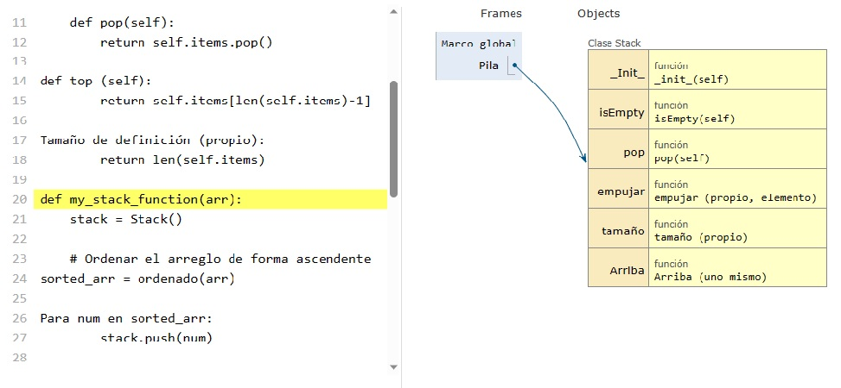

El algoritmo toma un arreglo de números enteros y devuelve una pila ordenada. El objetivo es insertar los elementos del arreglo en una pila de forma ordenada.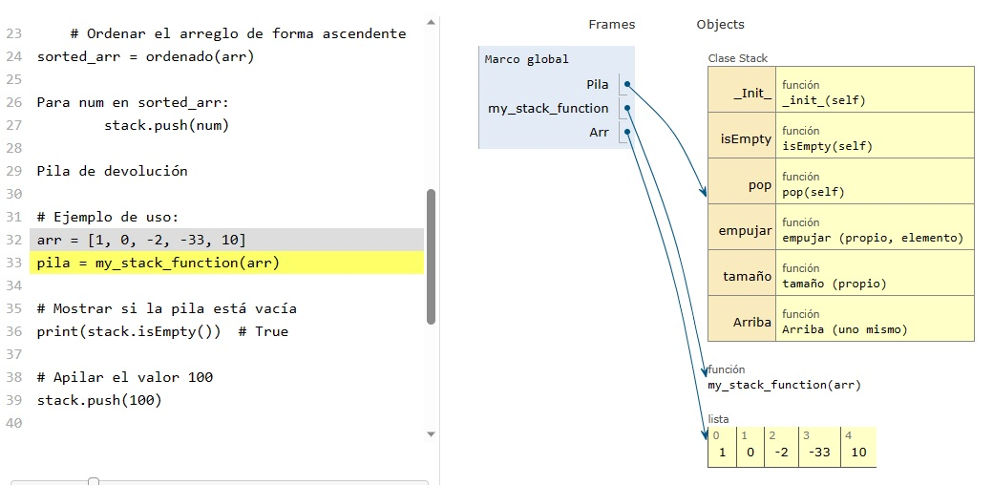

Es decir, tengo una lista con elementos desordenados y hay que ordenarlos mediante el algoritmo.

Entonces, el código debe ordena los enteros de forma ascendente y Después de recorrer cada número ordenado y arreglado,

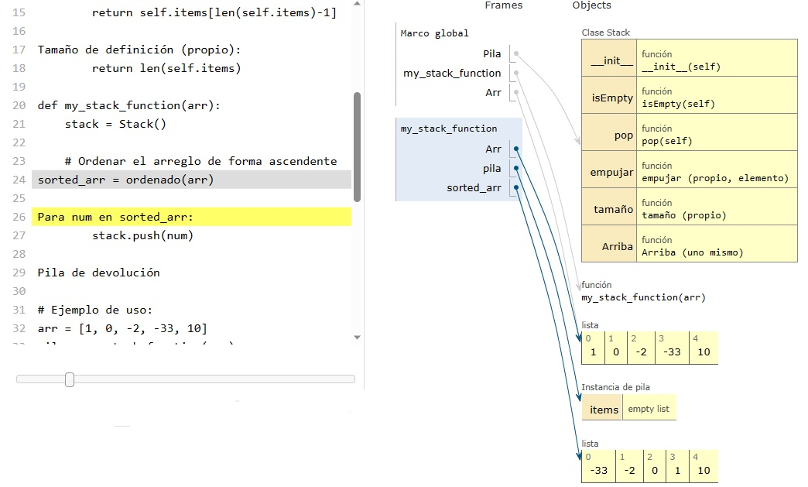

Se inserta la pila utilizando la función push(num), luego se implementa una pila que es necesaria para mantener los elementos ordenados y permitir el acceso a ellos mediante la regla de las pilas, donde el último que entra, es el primero que sale.

Para eso utilizo el push, que es el último elemento, el pop tiene como función eliminar el último elemento agregado.

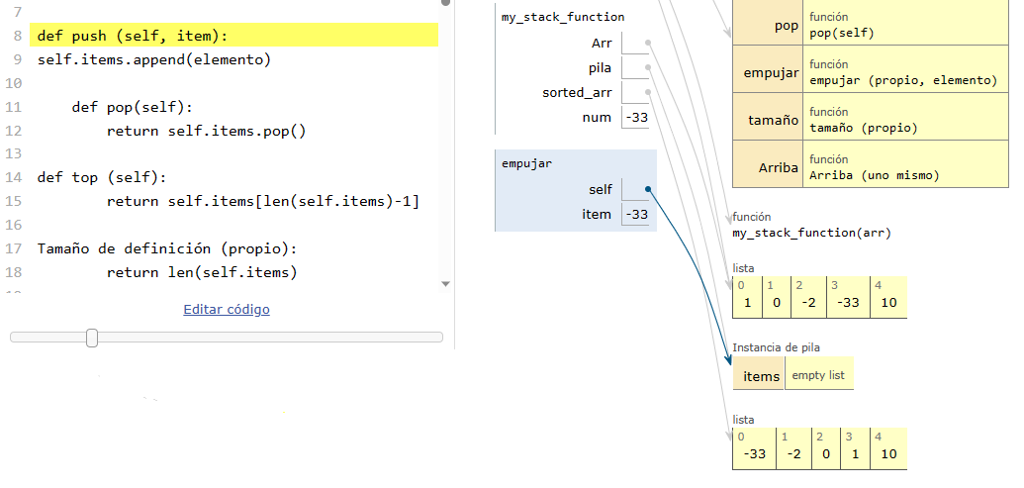

Al tener todas las funciones en el código fuente y el push para ingresar, se coloca un append y el pop lo que hace es retirar el último número que ingresó.

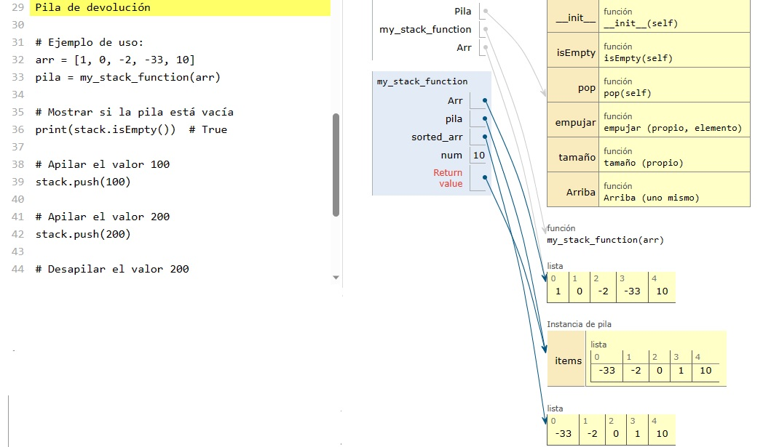

Y size, lo que hace es regresar la cantidad de elementos que tenga en la pila.

Al tener la pila ordenada, se obtiene el primer número y así la secuencia de la pila, también se visualiza el size del array, y un pop que corresponde a si está vacía.

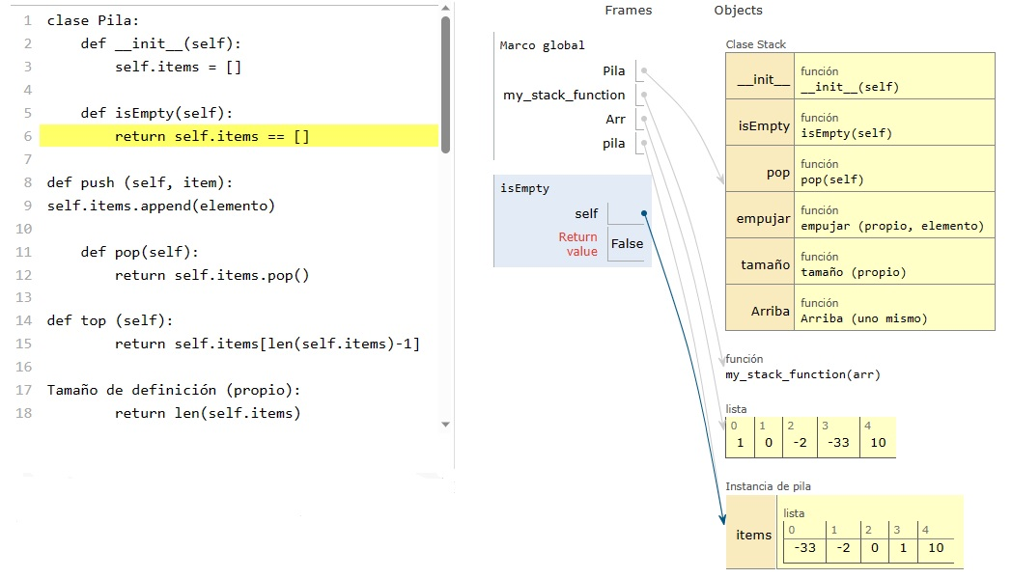

Si está vacía, me va a devolver un false. Se tiene push y le ingresamos valores de la lista y luego, esta el pop que elimina algún valor. Lo que hace es mostrar el valor que se está borrando. Allí muestra si es el valor del array está y top muestra el primer valor entonces, me queda el 100.

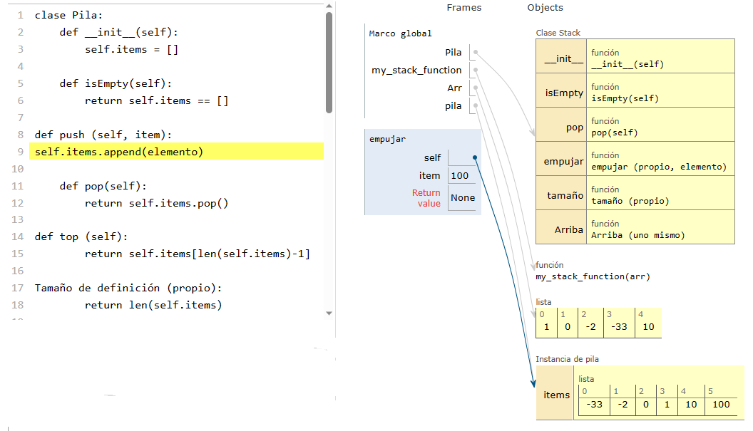

Aquí me queda el 100, pero el 200 que también lo agregamos aquí, que fue el último que agregamos, realmente fue el primero que salió. Entonces, así es como va avanzando el código.

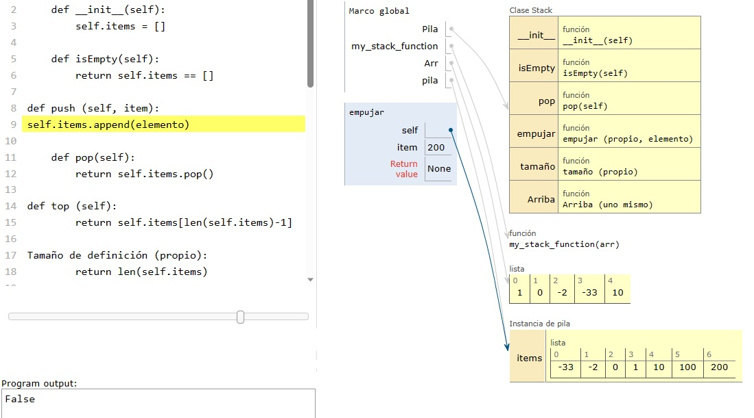

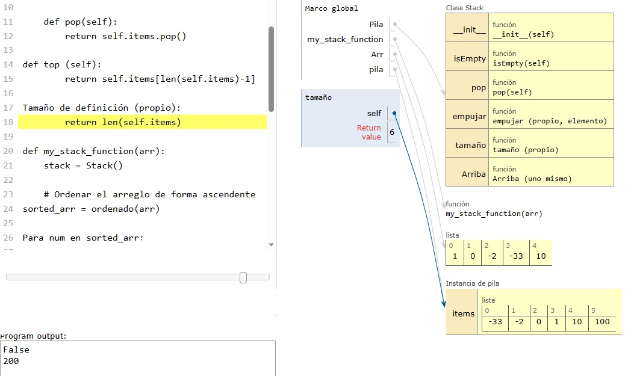

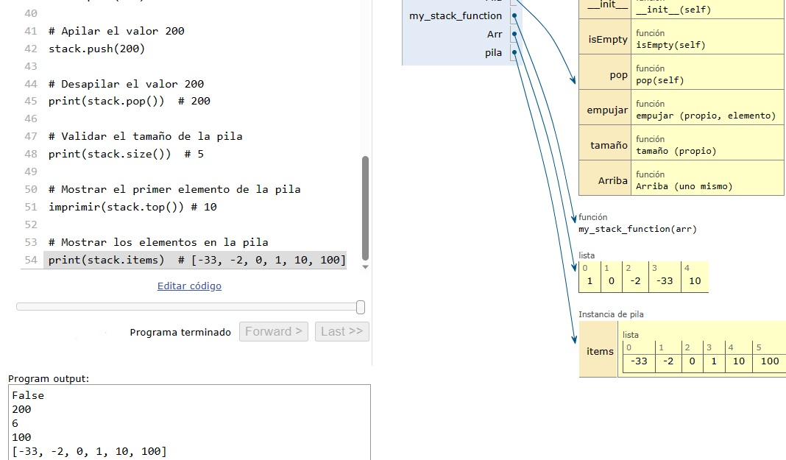

La pila se implementa utilizando la clase "Stack" y tiene métodos como "push" para agregar elementos, "pop" para eliminar el último elemento agregado, "top" para mostrar el primer elemento de la pila y "size" para obtener la cantidad de elementos en la pila. El objetivo es tomar un arreglo de números enteros desordenados y devolver una pila ordenada. El código recorre los números ordenados y los inserta en la pila utilizando el método "push". Además, se utilizan otros métodos para mostrar información sobre la pila, como si está vacía o no.